
หน่วยการเรียนรู้ที่ ๓
ทันข่าวเหตุการณ์
เสียง

แผนการจัดการเรียนรู้ที่ ๔

ท่องอาขยาน “กาดำ”


ชั้นประถมศึกษาปีที่ ๒ เวลา ๑ ชั่วโมง

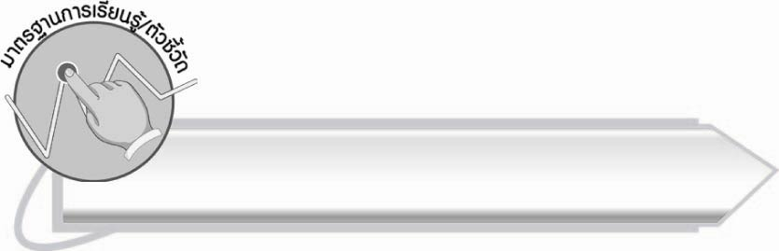
มาตรฐานการเรียนรู้/ตัวชี้วัด

มาตรฐานการเรียนรู้
มาตรฐาน ท ๕.๑ เข้าใจและแสดงความคิดเห็น วิจารณ์วรรณคดีและวรรณกรรมไทยอย่างเห็นคุณค่าและนำมาประยุกต์ใช้ในชีวิตจริง
ตัวชี้วัด
ท ๕.๑ ป. ๒/๑ ระบุข้อคิดที่ได้จากการอ่านหรือการฟังวรรณกรรมสำหรับเด็กเพื่อนำไปใช้ในชีวิตประจำวัน
ท ๕.๑ ป. ๒/๒ ร้องบทร้องเล่นสำหรับเด็กในท้องถิ่น
ท ๕.๑ ป. ๒/๓ ท่องจำบทอาขยานตามที่กำหนดและบทร้อยกรองที่มีคุณค่าตามความสนใจ

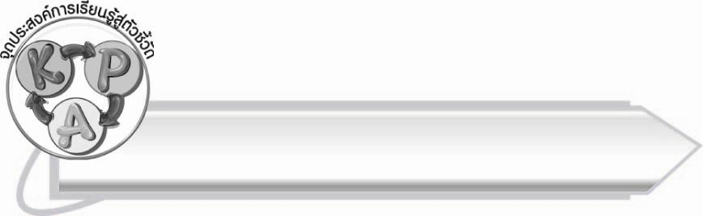
จุดประสงค์การเรียนรู้สู่ตัวชี้วัด

๑. เข้าใจความหมายในบทอาขยาน (K)
๒. ท่องจำบทอาขยานที่กำหนด (P)
๓. นำข้อคิดคุณธรรมจากบทอาขยานไปใช้ในชีวิตประจำวัน (A)
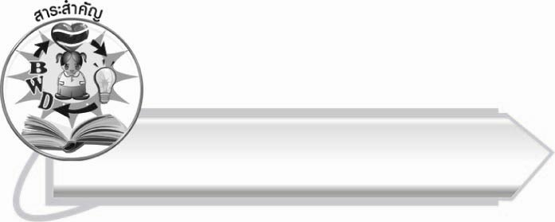

สาระสำคัญ

การท่องจำบทอาขยานเพื่อฝึกความจำและให้นำข้อคิดไปใช้ในชีวิตประจำวัน

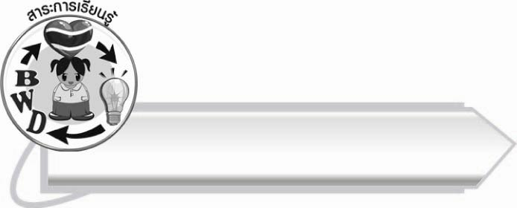
สาระการเรียนรู้

บทอาขยาน “กาดำ”



สมรรถนะสำคัญของผู้เรียน

๑. ความสามารถในการสื่อสาร
- ทักษะการอ่าน
- ทักษะการเขียน
- ทักษะการฟัง การดู และการพูด
๒. ความสามารถในการคิด
- การวิเคราะห์
- การสังเคราะห์
- การจัดระบบความคิดเป็นแผนภาพ
- การสรุปความรู้
๓. ความสามารถในการแก้ปัญหา
๔. ความสามารถในการใช้ทักษะชีวิต


คุณลักษณะอันพึงประสงค์

มีจิตสาธารณะ
ตัวชี้วัดที่ ๘.๑ ช่วยเหลือผู้อื่นด้วยความเต็มใจและพึงพอใจ โดยไม่หวังสิ่งตอบแทน



ชิ้นงานหรือภาระงาน (หลักฐาน ร่องรอยแสดงความรู้)

กิจกรรมการท่องจำบทอาขยาน

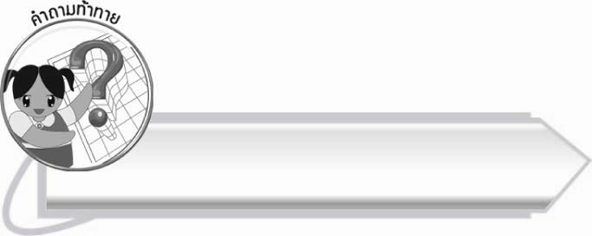
คำถามท้าทาย

ทำอย่างไรจึงจะท่องจำบทอาขยานได้เร็ว

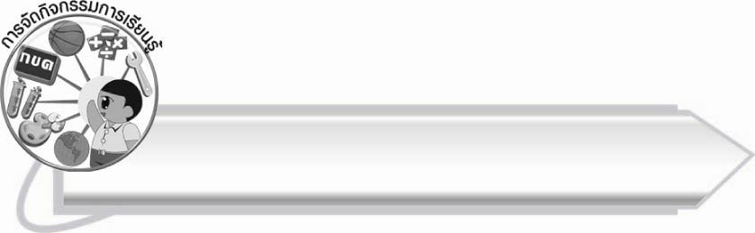
การจัดกิจกรรมการเรียนรู้

๑. ให้นักเรียนร่วมกันแสดงความคิดเห็น โดยครูใช้คำถามท้าทาย ดังนี้
๏ ทำอย่างไรนักเรียนจึงจะท่องจำบทอาขยานได้เร็ว
๒. ให้นักเรียนอ่านออกเสียงบทอ่านเรื่อง ทันข่าวเหตุการณ์ ตามครู ตั้งแต่ “ธันวาพูดเป็นคนสุดท้ายของเช้านี้...” จนถึง “...เพื่อน ๆ ตั้งใจฟังให้ดีนะครับ”
๓. ให้นักเรียนอ่านออกเสียงบทอาขยาน “กาดำ” จากแผนภูมิที่ครูติดบนกระดาน โดยครูอ่านออกเสียงให้นักเรียนฟัง ๑ รอบ แล้วให้นักเรียนอ่านตาม

กาดำ
กาเอ๋ยกาดำ รู้จำรู้จักรักเพื่อน
ได้เหยื่อเผื่อแผ่ไม่แชเชือน รีบเตือนพวกพ้องร้องเรียกมา
เกลื่อนกลุ้มรุมล้อมพร้อมพรัก น่ารักน้ำใจกระไรหนา
การเผื่อแผ่แน่ะพ่อหนูจงดูกา มันโอบอารีรักดีนักเอย
นายแก้ว
จากหนังสือ บทอาขยานภาษาไทย
ของกระทรวงศึกษาธิการ

๔. ให้นักเรียนอ่านบทอาขยานเป็นทำนองเสนาะตามครูทีละวรรค เมื่อครูเห็นว่านักเรียนอ่านคล่องแล้ว จึงให้นักเรียนอ่านพร้อมกัน
๕. ให้นักเรียนและครูสนทนาเกี่ยวกับคำศัพท์ควรรู้จากบทอาขยาน
๖. ให้นักเรียนทำกิจกรรมเสริมการเรียนรู้ โดยเติมข้อความจากบทอาขยานลงในช่องว่าง แล้วร่วมกันตรวจสอบความถูกต้อง
๗. ให้นักเรียนแบ่งกลุ่ม กลุ่มละ ๔ - ๕ คน เขียนแผนภาพความคิดสรุปข้อคิดที่ได้จากบทอาขยานเรื่อง “กาดำ” แล้วออกมานำเสนอหน้าชั้นเรียน
มีความโอบอ้อม
อารี
มีความสามัคคี

กาดำ
รักพวกพ้อง
มีน้ำใจ

๘. ให้นักเรียนทำกิจกรรมเสริมการเรียนรู้ โดยเขียนผลดีของการมีจิตใจเอื้อเฟื้อเผื่อแผ่ต่อผู้อื่น
๙. ให้นักเรียนฝึกท่องบทอาขยานพร้อมกัน หรือจับคู่ช่วยกันฝึกท่องบทอาขยานเพื่อเตรียมทดสอบเป็นรายบุคคล (ให้ครูประเมินผลตัวชี้วัดโดยใช้เกณฑ์การประเมินผลตามสภาพจริง (Rubrics) เรื่อง
การท่องจำบทอาขยาน)
๑๐. ให้นักเรียนอ่านออกเสียงบทอ่านเรื่อง ทันข่าวเหตุการณ์ ตามครู ตั้งแต่ “เพื่อน ๆ ท่องบทอาขยานตามธันวา...” จนถึง “...ส่วนธันวาเป็นต้นไทร”
๑๑. ให้นักเรียนอ่านบทร้องเล่นจากแผนภูมิที่ครูติดบนกระดาน แล้วฝึกร้องตามครูจนคล่องแคล่ว จากนั้นแสดงท่าบินประกอบบทร้องเล่น
กาเอ๋ยกา บินมาไวไว
มาจับต้นโพ โผมาต้นไทร
ไม่ปรากฏนามผู้แต่ง

๑๒. ให้นักเรียนอ่านออกเสียงบทอ่านเรื่อง ทันข่าวเหตุการณ์ ตามครู ตั้งแต่ “เด็ก ๆ ร้องเล่นได้
คล่องแคล่ว...” จนถึง “...ก็มาเล่นกาฟักไข่กัน”
๑๓. ให้นักเรียนและครูร่วมกันสรุปความรู้ ดังนี้
๏ การท่องจำบทอาขยานเพื่อฝึกความจำและให้นำข้อคิดไปใช้ในชีวิตประจำวัน

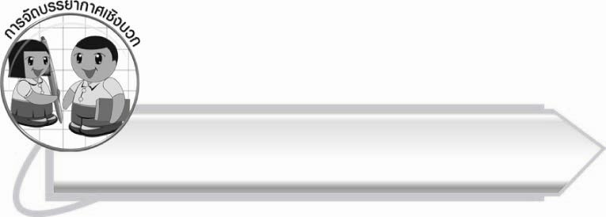

การจัดบรรยากาศเชิงบวก

ให้นักเรียนร่วมกันคิด ร่วมกันทำกิจกรรม มีปฏิสัมพันธ์กับเพื่อนและครู รู้จักเชื่อมโยงการเรียนกับชีวิตจริง

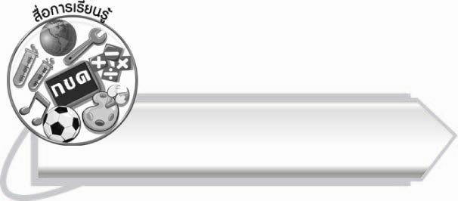
สื่อการเรียนรู้
แผนภูมิบทอาขยาน “กาดำ”

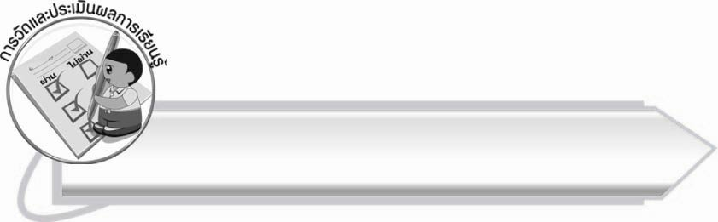
การวัดและประเมินผลการเรียนรู้

๑. วิธีการวัดและประเมินผล
๑.๑ สังเกตพฤติกรรมของนักเรียนในการเข้าร่วมกิจกรรม
๑.๒ สังเกตพฤติกรรมของนักเรียนในการเข้าร่วมกิจกรรมกลุ่ม
๒. เครื่องมือ
๒.๑ แบบสังเกตพฤติกรรมการเข้าร่วมกิจกรรม
๒.๒ แบบสังเกตพฤติกรรมการเข้าร่วมกิจกรรมกลุ่ม
๓. เกณฑ์การประเมิน
๓.๑ การประเมินพฤติกรรมการเข้าร่วมกิจกรรม
ผ่านตั้งแต่ ๒ รายการ ถือว่า ผ่าน
ผ่าน ๑ รายการ ถือว่า ไม่ผ่าน
๓.๒ การประเมินพฤติกรรมการเข้าร่วมกิจกรรมกลุ่ม
คะแนน ๙-๑๐ ระดับ ดีมาก
คะแนน ๗-๘ ระดับ ดี
คะแนน ๕-๖ ระดับ พอใช้
คะแนน ๐-๔ ระดับ ควรปรับปรุง

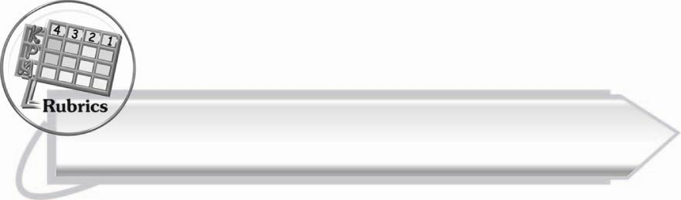

การประเมินผลตามสภาพจริง (Rubrics)

การประเมินผลกิจกรรมการท่องจำบทอาขยานให้ผู้สอนพิจารณาจากเกณฑ์การประเมินผล
ตามสภาพจริง (Rubrics) เรื่อง การท่องจำบทอาขยาน

ระดับคะแนน  เกณฑ์การประเมิน | ๔ | ๓ | ๒ | ๑
การท่องจำ  บทอาขยาน | ท่องจำ  บทอาขยาน  ได้ถูกต้อง  คล่องแคล่ว  เป็นจังหวะ  ออกเสียงชัดเจน  ทุกคำ | ท่องจำ  บทอาขยาน  ได้ถูกต้อง  คล่องแคล่ว  เป็นจังหวะ  แต่ออกเสียง  บางคำ  ไม่ชัดเจน | ท่องจำ  บทอาขยาน  ได้ถูกต้อง  เป็นจังหวะ  มีช่วงที่ติดขัดบ้าง  แต่ก็ท่องต่อไปได้  การออกเสียง  บางคำ  ยังไม่ชัดเจน | ท่องจำ  บทอาขยาน  ได้ถูกต้อง  แต่บางช่วง  ไม่เป็นจังหวะ  มีติดขัดบ้าง  เมื่อมีผู้แนะนำ  ก็ท่องต่อไปได้ การออกเสียง  ไม่ชัดเจน  หลายคำ

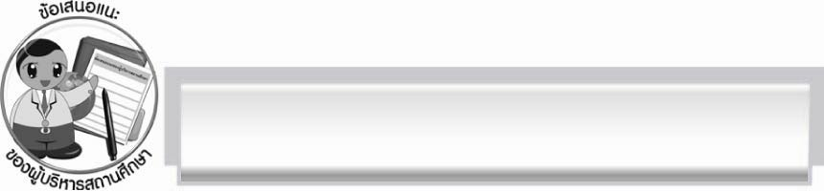
ข้อเสนอแนะของผู้บริหารสถานศึกษา
______________________________________________________________________________
______________________________________________________________________________
______________________________________________________________________________
______________________________________________________________________________
______________________________________________________________________________
______________________________________________________________________________
______________________________________________________________________________
______________________________________________________________________________
______________________________________________________________________________
______________________________________________________________________________
______________________________________________________________________________
______________________________________________________________________________
______________________________________________________________________________
______________________________________________________________________________
______________________________________________________________________________
______________________________________________________________________________
______________________________________________________________________________
______________________________________________________________________________
______________________________________________________________________________
______________________________________________________________________________
______________________________________________________________________________
______________________________________________________________________________
______________________________________________________________________________
______________________________________________________________________________

ลงชื่อ_________________________ (ผู้บริหารสถานศึกษา)
(_________________________)
________/________/_______


บันทึกหลังการสอน

ผลการจัดการเรียนการสอน

______________________________________________________________________________
______________________________________________________________________________
______________________________________________________________________________
______________________________________________________________________________
______________________________________________________________________________
______________________________________________________________________________

ปัญหา/อุปสรรค

______________________________________________________________________________
______________________________________________________________________________
______________________________________________________________________________
______________________________________________________________________________
______________________________________________________________________________
______________________________________________________________________________

แนวทางแก้ไข

______________________________________________________________________________
______________________________________________________________________________
______________________________________________________________________________
______________________________________________________________________________
______________________________________________________________________________
______________________________________________________________________________

ลงชื่อ__________________________ (ผู้บันทึก)
(_________________________)
________/________/_______

